3
변수와 자료 유형
GOALS
• 변수와 자료 유형의 개념과 필요성 이해하기
• C 언어 기본 자료 유형 12가지 이해하기
• 변수 선언의 문법과 개념을 이해하고, 상수(constant number)의 개념 이해하기
• 정수 자료 유형과 내부 표현 이해하기
• 정수 유형의 오버플로우와 정수 값의 순환 이해하기
• 문자 유형과 문자 코드, 탈출 기법의 문자 표현 이해하기
• 부동소수 자료 유형의 종류와 사용법 이해하기
• C 언어 기본 자료 유형 12가지의 크기를 알아보기
중간점검 해답
1. C 언어의 기본 자료형을 두 가지 큰 범주로 분류하면 무엇인가?
C 언어의 기본 자료형은 모두 12가지로 이를 우리가 일상적으로 이용하는 수의 부류(category)에 따라 크게 두 가지로 나누면 정수형(integral type)과 부동소수형(floating pointing type)이다.

2. 정수형과 부동소수형의 예를 드시오.
정수형은 -3, 5, 100과 같은 정수 값을 저장하는 공간을 의미하며, 부동소수형은 쉽게 소수 형태의 수를 저장하는 공간을 말한다. 즉 3.14, 5.111345와 같은 소수가 부동소수형이다.
3. C 언어의 기본 자료형 12가지는 무엇인가?
다음은 C 언어의 기본 자료형 12가지이다. 괄호는 샹략 가능함을 의미한다.
정수형 | 문자형 | char | signed char | unsigned char
정수형 | 정수형 | (signed) short (int) | (signed) (int) | (signed) long (int)
정수형 | 정수형 | unsigned short (int) | unsigned (int) | unsigned long (int)
부동소수형 |  | float | double | long double

4. 변수이름 age를 자료형 int로 선언하는 문장을 기술하시오.
int age;

- 다음 프로그램은 무엇이 문제인가?
#include <stdio.h> //printf()의 이용을 위한 헤더 파일 포함
/*>>>>>>>>>>>>>>> main() 함수 시작 <<<<<<<<<<<<<<<<<<<<*/
int main(void)
{
year = 2005;
month = 9;
date = 30;
printf("오늘의 날짜는 %d년 %d월 %d일 입니다.\n", year, month, date);
return 0;
}

변수는 사용하기 전에 반드시 선언을 해야 한다. 변수 year, month, date의 선언을 하지 않아 에러가 발생한다. 다음은 바른 프로그램이다.
#include <stdio.h> //printf()의 이용을 위한 헤더 파일 포함
/*>>>>>>>>>>>>>>> main() 함수 시작 <<<<<<<<<<<<<<<<<<<<*/
int main(void)
{
int year = 2005;
int month = 9;
int date = 30;
printf("오늘의 날짜는 %d년 %d월 %d일 입니다.\n", year, month, date);
return 0;
}

- 다음 선언문 이후의 저장공간의 내부 표현은?
short int a = -3;
unsigned b = 24;
변수 a는 유형이 short int로 2바이트, 즉 16비트로 구성된다. 그러므로 -3을 16비트의 이진수로 표현하면 다음과 같다.
11111111 11111101
변수 b는 유형이 unsigned int로 4바이트, 즉 32비트로 구성된다. 그러므로 24를 32비트의 이진수로 표현하면 다음과 같다.
00000000 00000000 00000000 00011000
이해점검 해답
1. 다음 괄호 부분을 채우시오.
- 변수에 저장되는 값의 종류에 따라 나눈 변수의 분류를 ( 자료유형 )(이)라 한다.
- C 언어에는 자료형을 2가지 부류로 나누면 크게 ( 기본자료형 )(와)과 ( 유도자료형 )으로 구분할 수 있다.
- C 언어의 기본 자료형은 다시 ( 정수형 )(와)과 ( 부동소수형 )(으)로 나눌 수 있다.
- C 언어에서 키워드 short를 이용하여 선언한 변수는 저장공간의 크기는 (2) 바이트이다.
- C 언어의 정수형 변수 선언에서 0과 양수만을 저장하는 변수를 선언할 때 이용하는 키워드는 ( unsigned )(이)다.
- 문자형 자료형은 큰 범주로는 (정수)형 자료라 할 수 있다.
- C 언어에서 이용하는 문자 코드는 (아스키(ascii)) 코드이다.
- C 언어에서 부동소수형 자료형 세 가지는 (float, double, long double)이다.
- 정수를 2의 보수로 표현하면 크기가 64비트인 저장공간에는 (-2⁶³)에서 (2⁶³-1)까지의 정수를 표현할 수 있다. 단 양수, 음수 모두 표현한 경우.
- signed int와 같이 음수, 0, 양수를 나타내는 저장 공간에서 최고 상위 비트를 (부호비트(sign bit))라 한다.

2. 다음 소스에서의 에러를 찾아보고 수정하시오.
- char a = “a”;
문자는 작은 따옴표를 이용한다.
char a = ‘a’;
- int money = 2,300;
정수 상수를 표현할 때 콤마(,)는 이용할 수 없다.
int money = 2300;
- double float phi = 3.14;
부동소수형(실수형) 자료 유형에는 float, double, long double 중 하나이다.
double phi = 3.14;
- printf(“%d”, ‘A’); //문자 A를 출력
위는 문자 A의 아스키 코드 값이 출력된다. 함수 printf()에서 문자를 출력하려면 변환명세를 %c를 이용해야 한다.
printf(“%c”, ‘A’);
- printf(“%d”, sizeof int);
연산자 sizeof를 이용하는 경우, 인자가 자료유형이면 괄호를 이용해야 한다.
printf(“%d”, sizeof (int));
- char c = 130;
printf(“%c”, c);
자료유형 char는 넓은 범위에서 정수형이므로 정수를 저장할 수 있으나 시스템에 따라 경고가 발생할 수 있으며 아무 수나 저장한 후 출력하면 출력할 수 없는 문자가 출력될 수 있다. 아스키 코드는 0에서 127까지 의미가 있으므로 130은 아스키 코드 값을 벗어난 값이다.
char c = 122;
printf(“%c”, c); //z 출력
- char c;
printf(“%c”, c);
초기값이 저장되어 있지 않으므로 초기값을 저장한다.
char c = ’d’;
printf(“%c”, c);
- double const phi = 3.14;
const의 위치를 다음과 같이 자료유형 앞에 놓는다.
const double phi = 3.14;

3. 다음 부분 소스의 결과를 쓰시오.
- char c = ’a’;
printf(“%c, %d \n”, c + 5, sizeof(c));
f, 1
- char x = ’a’; char y = ’d’;
printf(“%d\n”, y - x);
3
- char g = ’G’;
printf(“%c\n”, g + ‘a’ – ‘A’);
g
- 아스키 코드 참조
char m = ‘m’;
printf(“%d, %o, %x\n”, m, m, m);
109, 155, 6d
- short max = 32767;
printf(“%d\n”, max + 1);
max = max + 1;
printf(“%d\n”, max);
32768
-32768

프로그램 문제 해답
1. 본인의 학번을 정수에 입력하여 출력하는 프로그램을 작성하시오. 만일 결과에서 원하는 값이 나오질 않는다면 그 이유는 무엇일까?
/* 본인의 학번을 정수에 입력하여 출력하는 프로그램을 작성하시오. */

#include <stdio.h>

int main(void)
{
unsigned stdnum = 20031025;

printf("학번은 %d 입니다.\n", stdnum);

return 0;
}
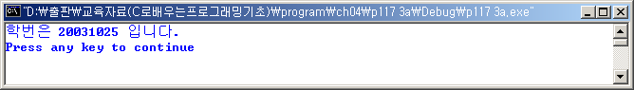

출력이 안된다면 수의 범위를 넘어선 수의 학번을 입력했기 때문이다

2. 25인치의 길이를 센티미터(cm)로 계산하여 출력하는 프로그램을 작성하시오.(단 1인치는 2.54 cm 이다.)
/* 25인치의 길이를 센티미터(cm)로 계산하여 출력하는 프로그램을
작성하시오. (단 1인치는 2.54cm 이다) */

#include <stdio.h>

int main(void)
{
// 1인치 길이의 상수 선언
const double INCH = 2.54;

int m = 25;

printf("%d 인치(inch)는 %f 센티미터(cm)입니다.\n", m, m * INCH);

return 0;
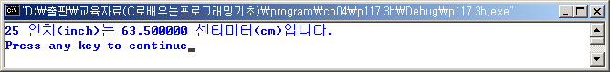
}

3. 18.5갤론(gallon)의 휘발유를 리터(liter)로 계산하여 출력하는 프로그램을 작성하시오.(1갤론은 3.785리터이다.)

/* 18.5갤론(gallon)의 휘발유를 리터(liter)로 계산하여 출력하는
프로그램을 작성하시오.(1갤론은 3.785리터이다.) */

#include<stdio.h>

int main(void)
{
// 1갤론의 리터 양 선언
const float galon = 3.785f;
float m = 18.5f;

printf("%f 갤론의 휘발유는 %3.2f리터 입니다.\n", m, m * galon);

return 0;
}
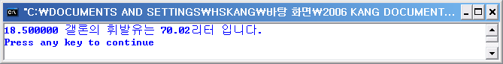

4. 78.5킬로미터(km)의 속도를 마일(mile)로 계산하여 출력하는 프로그램을 작성하시오.(1마일은 1.609km이다.)
/* 78.5킬로미터(km)의 속도를 마일(mile)로 계산하여 출력하는
프로그램을 작성하시오.(1마일은 1.609km이다.) */

#include<stdio.h>

int main(void)
{
const float km = 1.609f;
float m = 78.7f;

printf("%5.1f 킬로미터의 속도는 %3.2f마일 입니다.\n", m, m / km);

return 0;
}
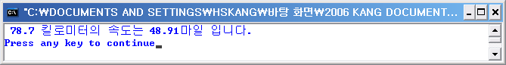

5. 57.82에이커((acre)의 면적을 평방미터(㎡)로 계산하여 출력하는 프로그램을 작성하시오.(1에이커는 약 4,047㎡이다.)
/* 57.82에이커((acre)의 면적을 평방미터(㎡)로 계산하여 출력하는
프로그램을 작성하시오.(1에이커는 약 4,047㎡이다.) */

#include <stdio.h>

int main(void)
{
const int m = 4047;
float a = 57.82f;

printf("%5.2f 에이커의 면적은 %7.2f 평방미터 입니다.\n", a, a * m);

return 0;
}
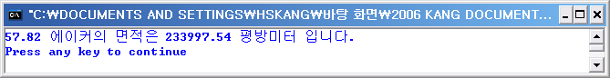

6. 문자 ‘a’를 담는 변수를 하나 만들고, 이 변수의 산술연산을 이용하여 문자 ‘f’를 출력하는 프로그램을 작성하시오.
/* 문자 'a'를 담는 변수를 하나 만들고, 이 변수의 산술연산을
이용하여 문자 'f'를 출력하는 프로그램을 작성하시오. */

#include <stdio.h>

int main(void)
{
char ch = 'a';

printf("%c\n", ch + 'f' - 'a');
printf("%c\n", ch + 5);

return 0;
}

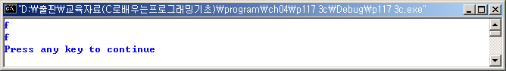
7. 정수 65를 문자형 변수에 저장한 후, 이 문자를 출력하고, 이 정보를 이용하여 문자 ‘C’도 출력하는 프로그램을 작성하시오.
/* 정수 65를 문자형 변수에 저장한 후, 이 문자를 출력하고,
이 정보를 이용하여 문자 'c'도 출력하는 프로그램을 작성하시오. */

#include <stdio.h>

int main(void)
{
char ch = 65;

printf("아스키 코드 %d의 문자 : %c\n", ch, ch);

printf("ch + 2를 문자로 출력하면 : %c\n", ch + 2);

return 0;
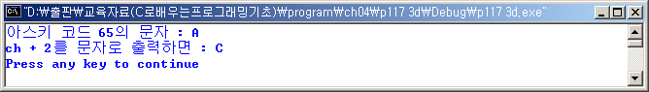
}

8. 경보음이 울리고 다음 문장이 출력되는 프로그램을 작성하시오.
/* 경보음이 울리고 다음 문장이 출력되는 프로그램을 작성하시오.
"수업시간입니다." */

#include <stdio.h>

int main(void)
{
char alarm='\a';

printf("\a%c", alarm);
printf("수업시간입니다.\n");

return 0;
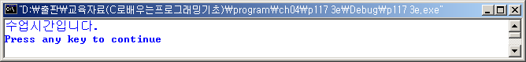
}

9. 1년이 몇 초인지 계산하는 프로그램을 작성하시오.
/* 1년이 몇 초인지 계산하는 프로그램을 작성하시오. */

#include <stdio.h>

int main(void)
{
//초와 분을 상수 선언
const unsigned short SEC = 60, MIN = 60;
//시간을 상수선언
const unsigned int HOUR = 24;
//1년 날짜를 상수선언
const unsigned long DAY = 365;

//1년을 초로 계산할 저장장소 변수선언
unsigned sumday;

sumday = DAY * HOUR * MIN * SEC;
printf("1년을 초로 환산하면 %d초 입니다.\n", sumday);

return 0;
}
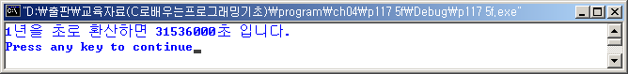

10. 아스키문자에서 대문자 26개를 문자, 팔진수, 십육진수, 십진수의 코드 값으로 출력하는 프로그램을 작성하시오.

/* 아스키문자 에서 대문자 26개를 문자, 팔진수, 십육진수,
십진수의 코드 값으로 출력하는 프로그램을 작성하시오. */

#include <stdio.h>

int main(void)
{
char ch = 'A';

printf(" %c : %o, %x, %d", ch, ch, ch, ch);
ch = ch + 1;
printf(" %c : %o, %x, %d", ch, ch, ch, ch);
ch = ch + 1;
printf(" %c : %o, %x, %d", ch, ch, ch, ch);
ch = ch + 1;
printf(" %c : %o, %x, %d\n", ch, ch, ch, ch);
ch = ch + 1;
printf(" %c : %o, %x, %d", ch, ch, ch, ch);
ch = ch + 1;
printf(" %c : %o, %x, %d", ch, ch, ch, ch);
ch = ch + 1;
printf(" %c : %o, %x, %d", ch, ch, ch, ch);
ch = ch + 1;
printf(" %c : %o, %x, %d\n", ch, ch, ch, ch);
ch = ch + 1;
printf(" %c : %o, %x, %d", ch, ch, ch, ch);
ch = ch + 1;
printf(" %c : %o, %x, %d", ch, ch, ch, ch);
ch = ch + 1;
printf(" %c : %o, %x, %d", ch, ch, ch, ch);
ch = ch + 1;
printf(" %c : %o, %x, %d\n", ch, ch, ch, ch);
ch = ch + 1;
printf(" %c : %o, %x, %d", ch, ch, ch, ch);
ch = ch + 1;
printf(" %c : %o, %x, %d", ch, ch, ch, ch);
ch = ch + 1;
printf(" %c : %o, %x, %d", ch, ch, ch, ch);
ch = ch + 1;
printf(" %c : %o, %x, %d\n", ch, ch, ch, ch);
ch = ch + 1;
printf(" %c : %o, %x, %d", ch, ch, ch, ch);
ch = ch + 1;
printf(" %c : %o, %x, %d", ch, ch, ch, ch);
ch = ch + 1;
printf(" %c : %o, %x, %d", ch, ch, ch, ch);
ch = ch + 1;
printf(" %c : %o, %x, %d\n", ch, ch, ch, ch);
ch = ch + 1;
printf(" %c : %o, %x, %d", ch, ch, ch, ch);
ch = ch + 1;
printf(" %c : %o, %x, %d", ch, ch, ch, ch);
ch = ch + 1;
printf(" %c : %o, %x, %d", ch, ch, ch, ch);
ch = ch + 1;
printf(" %c : %o, %x, %d\n", ch, ch, ch, ch);
ch = ch + 1;
printf(" %c : %o, %x, %d", ch, ch, ch, ch);
ch = ch + 1;
printf(" %c : %o, %x, %d\n", ch, ch, ch, ch);

return 0;
}
